校区2024年度固定资产清查盘点操作指南

1.个人盘点：

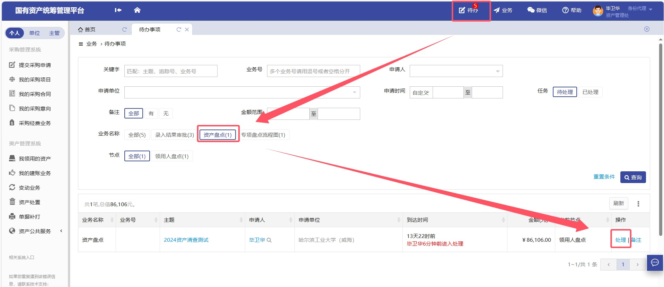各资产领用人登录资产管理系统，点击待办，找到资产清查任务，点击处理，进入清查界面后，对自己名下资产逐一进行清查，根据资产实际使用情况填报清查结果、使用状况，更新资产存放地、备注、图片等信息。可多选后填报清查结果、使用状况，选择以下相同后保存结果即可完成多设备盘点。

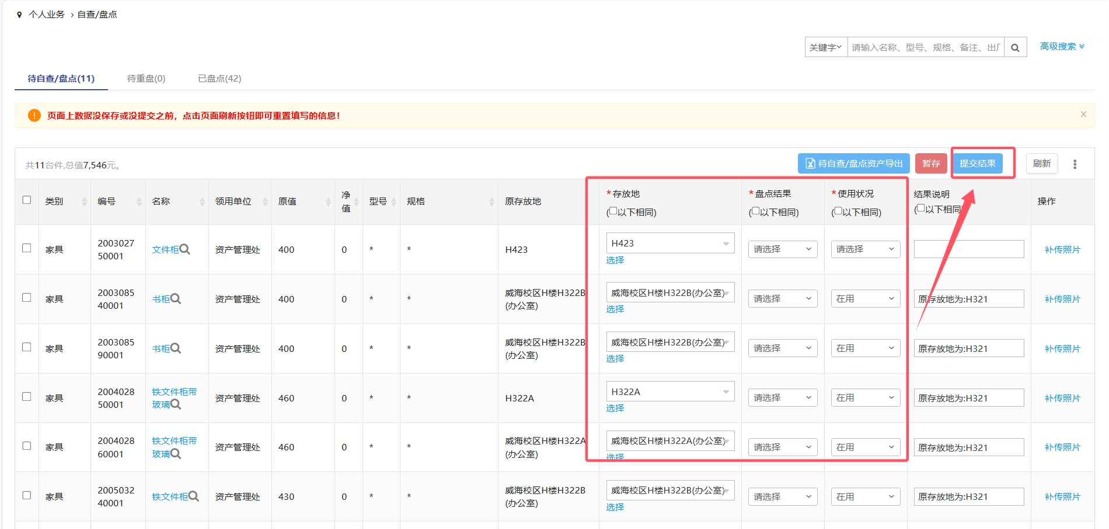

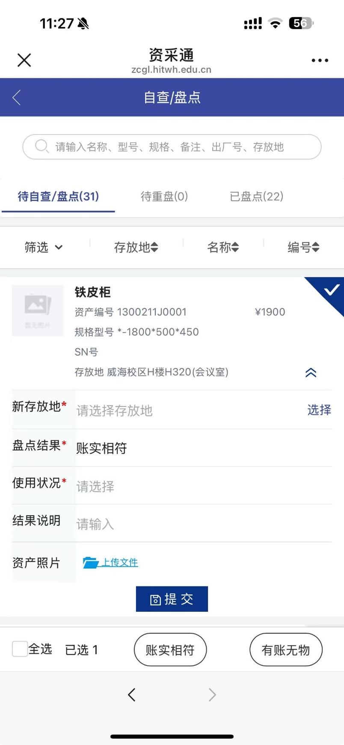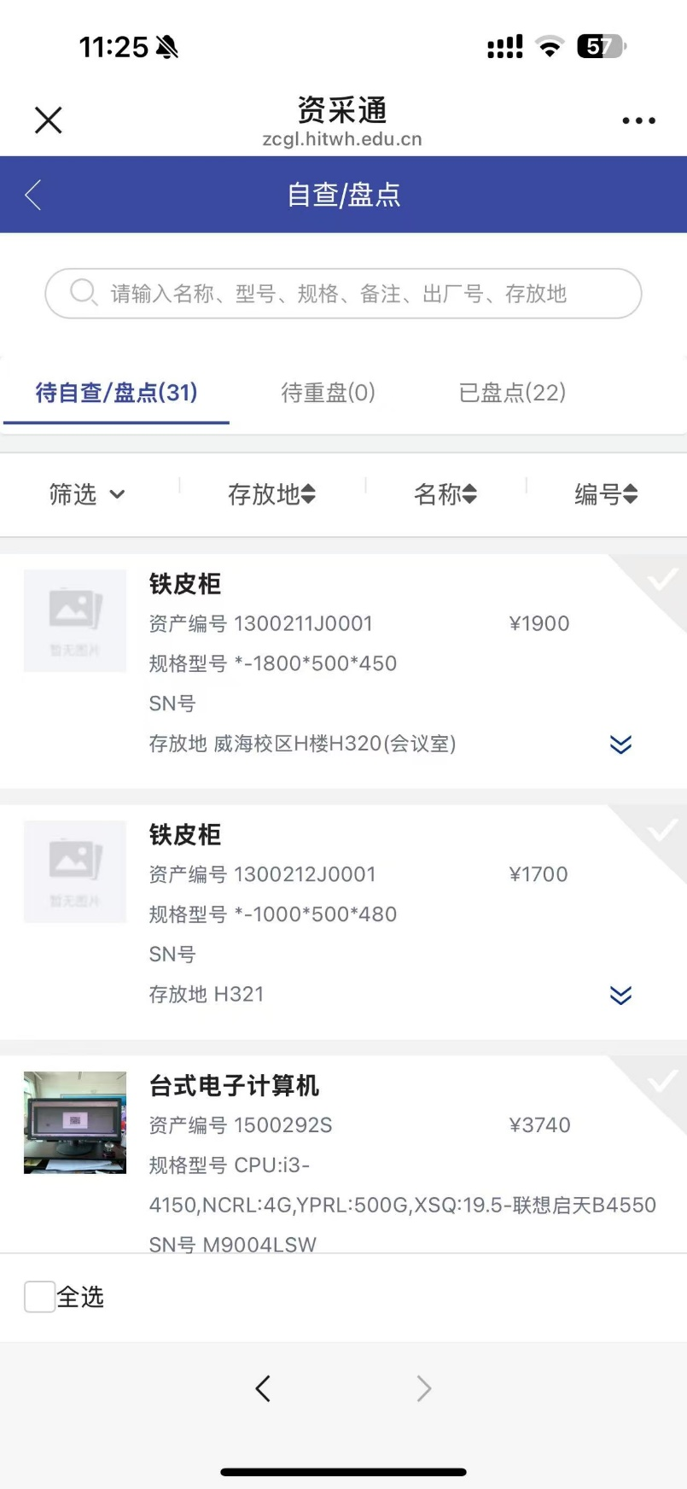或在收到资采通清查业务提醒后点击进入移动端清查界面，通过手机进行清查盘点。

2.单位盘点：

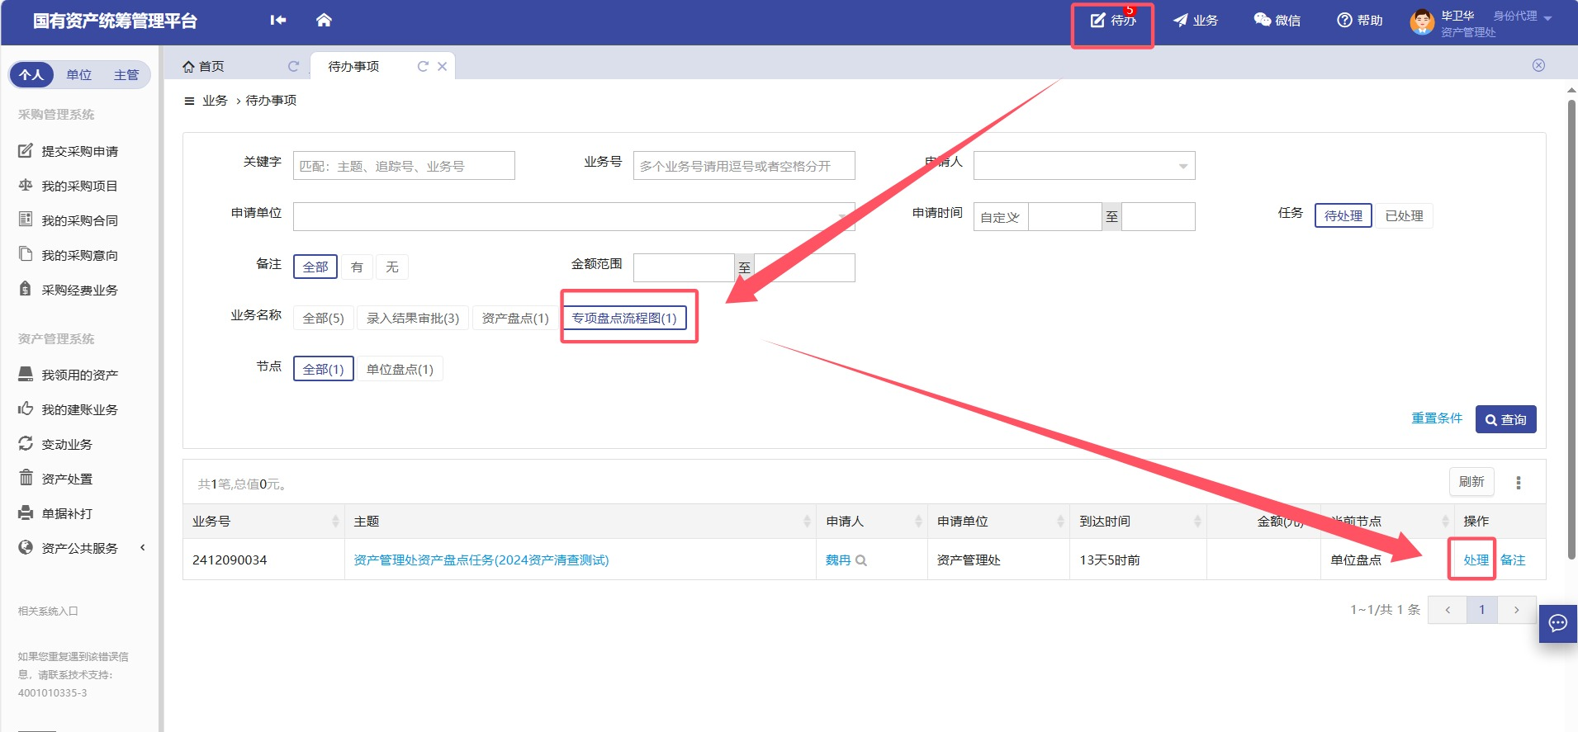各单位资产管理员可登录资产管理系统后点击待办-专项盘点流程图-处理，进入单位资产清查界面，监控本单位资产清查盘点进度，或进行单位资产清查盘点。可导出Excel表进行盘点，盘点完成后的excel文件导入系统。单位盘点进度达到100%后可提交审核，单位资产管理员复核后提交单位资产负责人审核。单位资产负责人审核后提交主管部门审核。

